## Cara memperbesar ukuran hardisk virtualbox

1. **Pastikan virtualbox dalam keadaan mati dan jangan lupa di backup terlebih dahulu**
2. Lepaskan vdi dari storage virtual box
3. Masuk ke command promp
4. Masuk ke alamat instal virlualbox

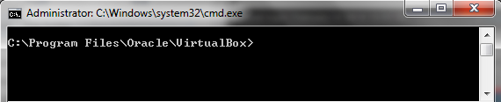

1. Ketikan perintah :

* VBoxManage modifyhd {alamat_file_vdi} --resize {ukuran dalam mega byte (MB)}
* Tekan enter

1. jika sukses akan terlihat seperti **contoh** dibawah ini:



1. pasangkan kembali vdi-nya ke storage virtual box.
2. Hasil di virtualbox akan seperti dibawah ini:

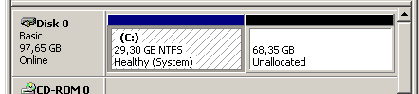

1. Kelanjutnya lakukan **extend pada kedua partisi** tersebut dengan aplikasi **EaseUS Partition Master** atau aplikasi lain pengolah partisi.